## 安心吃菌-AAA凯音水果批发队

|  |  |  |  |
| --- | --- | --- | --- |
| 姓名 | 学号 | 工作任务 | 其他 |
| 张丽娟 | 0211 | 负责部分数据集的搜集和标注、AlexNet模型train脚本和classify脚本的编写 |  |
| 鲍凯音 | 0211120407 | 负责部分数据集的搜集和标注、模型的训练、参数测试和项目文档的编写 |  |
| 袁小英 | 0211 | 负责部分数据集的搜集和标注、VGG模型train脚本和classify脚本的编写 |  |

1. 数据集介绍

我们的“安心吃菌”项目旨在开发一款蘑菇识别分类模型，利用深度学习技术自动识别并分类蘑菇图片，特别关注于区分有毒与无毒蘑菇种类，以提高户外活动安全性和野外食物采集的可靠性。



图1.1 项目logo

本项目使用的数据集包括10个分类，分为有毒和无毒两大类，有毒类包括：大青褶伞、灰花纹鹅膏（麻母鸡）、毒红菇、致命鹅膏（白罗伞）；无毒类包括：平菇、杏鲍菇、猴头菇、金针菇、香菇、鸡枞菌。小组成员采用网络搜集的方式，并采取一定的人工审核，对数据集部分图片进行裁剪，使得本项目数据集质量得到有效提高。

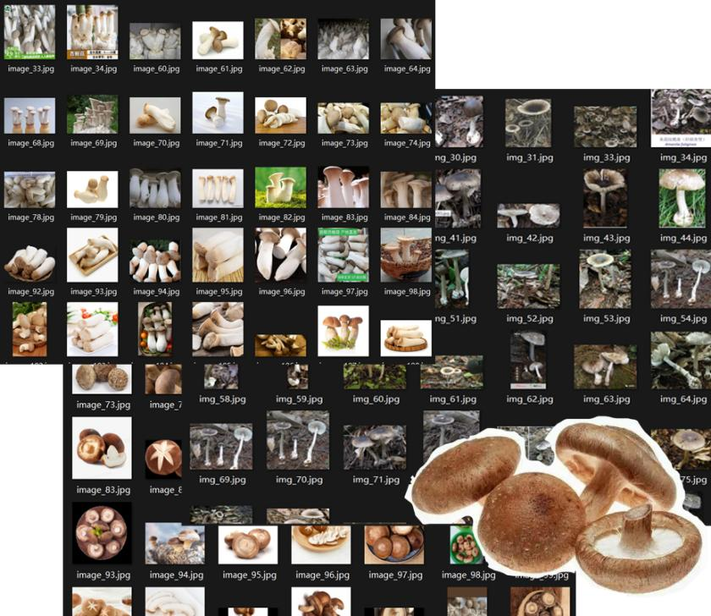

图1.1数据集示意图

本项目旨在实现蘑菇种类的辨认，特别是关于有毒菇和无毒菇的分别，适用于出游野餐、户外活动、采食野生菌类等多种应用场景。用户需要辨别野生菇等未知来源的蘑菇时，我们的模型能够接收用户拍摄的蘑菇图片并返回识别结果——包括蘑菇的品种、蘑菇的毒性，帮助用户增强户外活动的安全性，减少因误食有毒蘑菇导致的食物中毒风险。同时，本模型能够帮助提升野外生存技能，使人们更好地了解自然界的资源，增强野外生存能力。本项目希望，能够达到鼓励用户学习和分享关于蘑菇的知识的目标，同时提高对生态环境保护的认识。

1. 模型介绍
2. Alexnet

介绍：AlexNet 是由Alex Krizhevsky等人在2012年的ImageNet比赛中提出的，标志着深度学习在计算机视觉领域的一次重大突破。它基于大规模图像数据集ImageNet训练，采用了五层卷积神经网络（CNN）结构，随后是三个全连接层，最终连接一个Softmax分类器，引入ReLU（Rectified Linear Unit）作为非线性激活函数，加速了训练过程并解决了梯度消失问题。Alexnet大规模利用GPU并行计算能力，它的成功证明了深度学习在处理复杂图像分类任务上的潜力，推动了深度学习在计算机视觉领域的广泛应用。

1. VGG

介绍：VGG-16 是由牛津大学视觉几何组（Visual Geometry Group）在2014年提出的，其名字来源于VGG团队和模型中16层权重层的结构。VGG-16使用固定大小的3x3卷积核和2x2最大池化层，并且通过堆叠多个3x3卷积层代替大型卷积核，增加了网络的深度。VGG-16因其清晰的架构和稳定的性能，成为许多计算机视觉任务的基准模型，尤其是在图像分类和特征提取方面表现出色。

两个模型各具特色，AlexNet的模型尺寸相对较小，并且具备高效的计算性能，适用于对实时性和计算资源有限的应用场景。而VGG-16以其深度网络结构和高精度，更适合对分类准确性有更高要求的任务，尽管这可能意味着更长的推理时间和更高的计算成本。两个模型都经过了大量数据的预训练，具有强大的特征提取能力，能够捕捉蘑菇图像中的细微差异，从而准确地区分有毒与无毒蘑菇种类。本项目将致力于不断调整模型各参数，以求得到最佳的参数组合设置与功能最强大的图像识别模型，并在此过程中对比两类模型的性能。

1. 数据集相同模型相同参数不同——lr

下面的模型调参测试除了记录准确率外，还将以一张自行拍摄的香菇图片作为测试对象，检验不同情况下模型在实际应用中的效果。

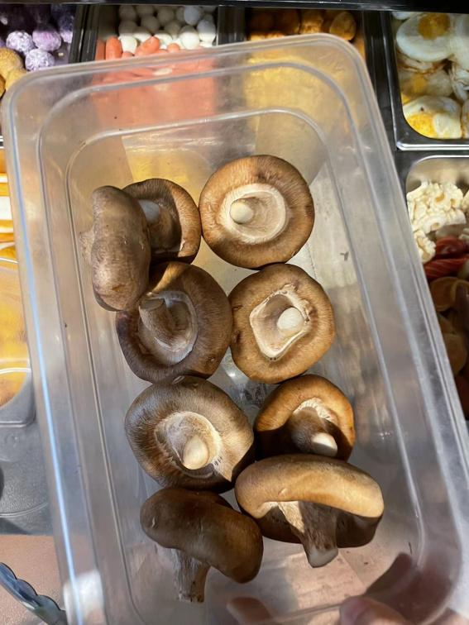

图3.1 测试用例图

|  |  |  |  |  |  |  |  |
| --- | --- | --- | --- | --- | --- | --- | --- |
| **数据集** | **模型** | **轮数** | **Lr** | **批数** | **准确率** | **测试** |  |
| 蘑菇类型 | AlexNet | 50 | 0.001 | 16 | 50.612 |  |  |
| 蘑菇类型 | AlexNet | 50 | 0.0005 | 16 | 62.962 |  |  |
| 蘑菇类型 | AlexNet | 50 | 0.0001 | 16 | 73.703 |  |  |
| 蘑菇类型 | AlexNet | 50 | 0.0001 | 64 | 72.962 | 成功 |  |
| 蘑菇类型 | AlexNet | 50 | 0.0005 | 64 | 67.777 | 成功 |  |
| 蘑菇类型 | AlexNet | 50 | 0.001 | 64 | 66.296 | 成功 |  |

训练与测试过程截图：

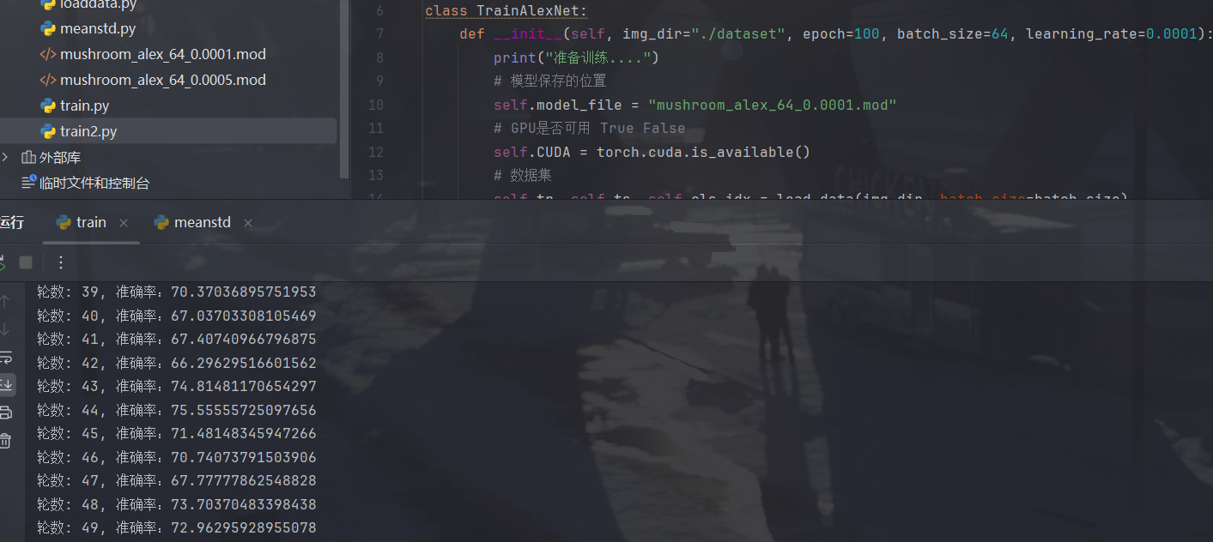

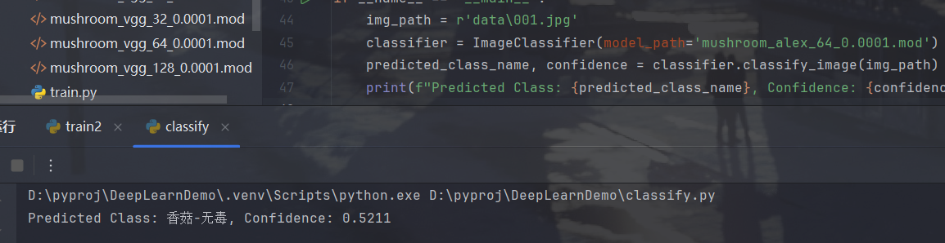

图3.2 lr = 0.0001

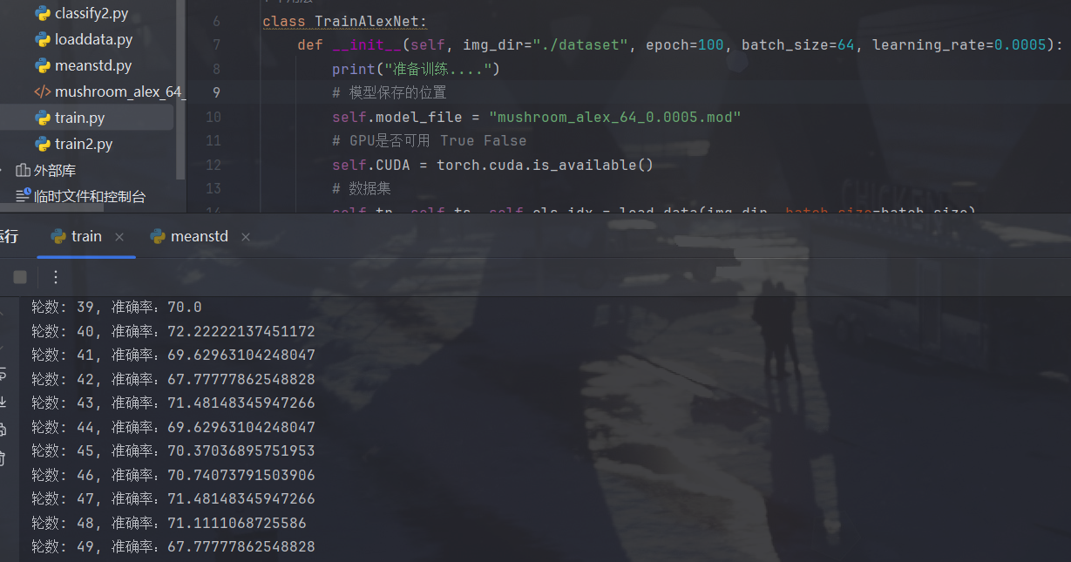

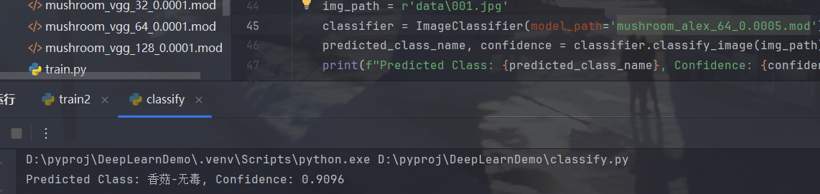

图3.3 lr = 0.0005

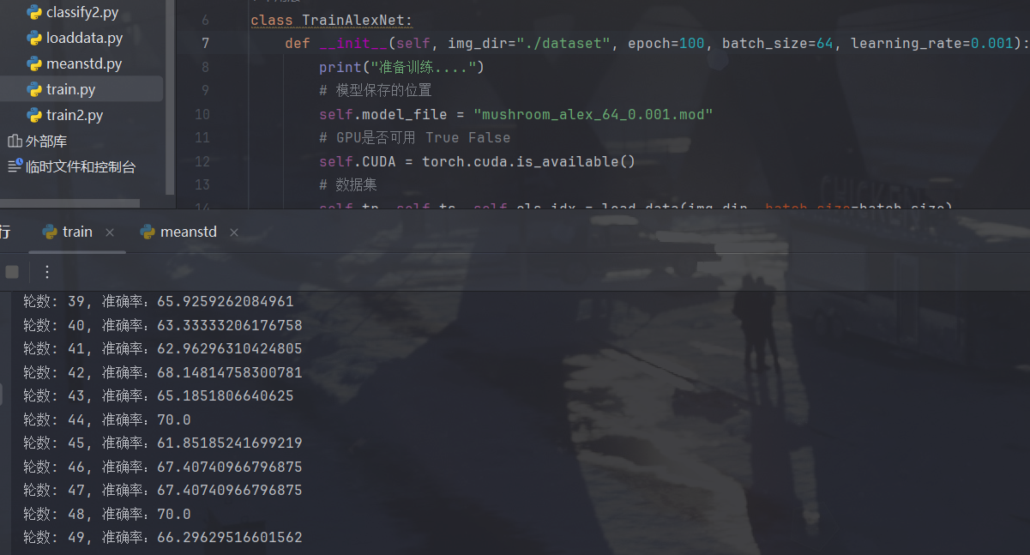

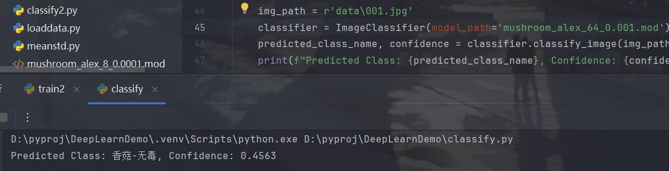

图3.4 lr = 0.001

结论：其他参数相同、模型相同情况下，学习率为0.0001效果最佳

|  |  |  |  |  |  |  |
| --- | --- | --- | --- | --- | --- | --- |
| **数据集** | **模型** | **轮数** | **Lr** | **批数** | **准确率** | **测试** |
| 蘑菇类型 | VGG-16 | 40 | 0.001 | 16 | 18.148 | 失败 |
| 蘑菇类型 | VGG-16 | 40 | 0.0005 | 16 | 17.407 | 失败 |
| 蘑菇类型 | VGG-16 | 40 | 0.0001 | 16 | 65.555 | 成功 |

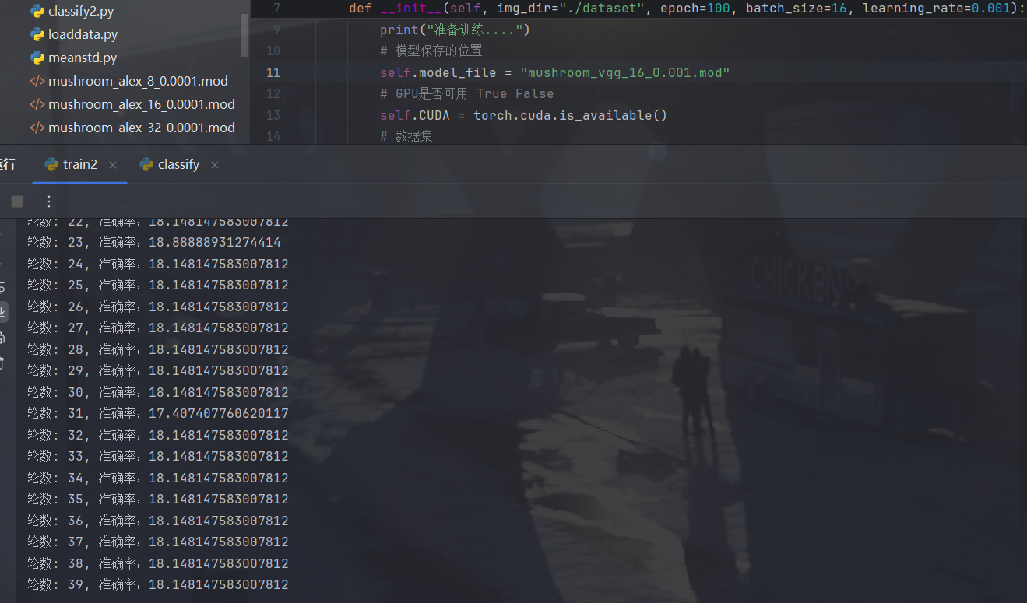

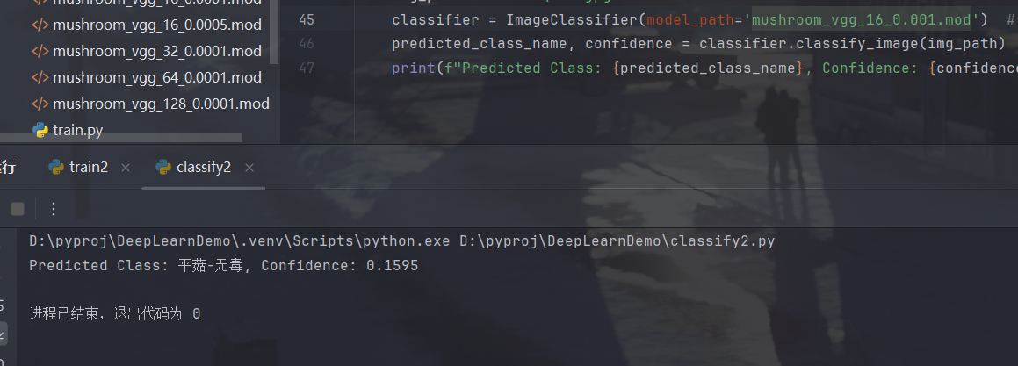

图3.5 lr = 0.001

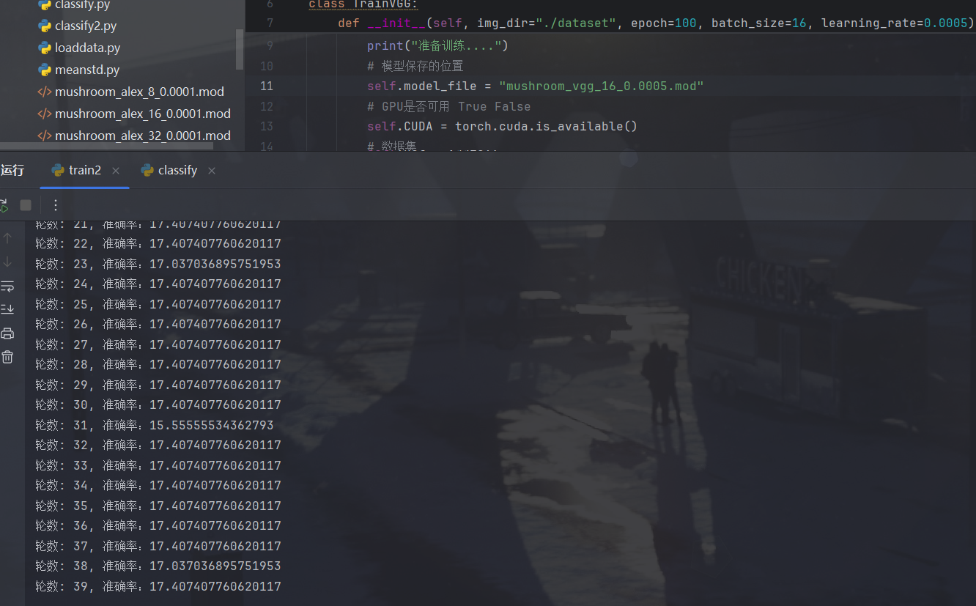

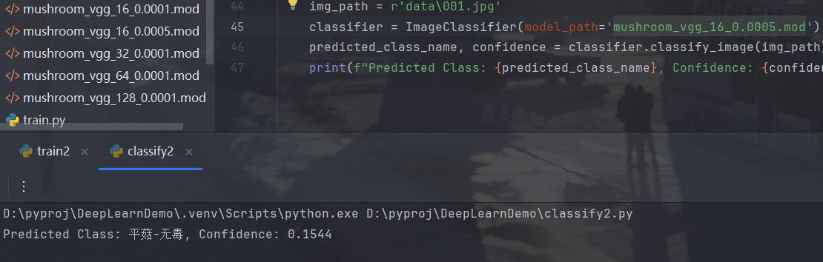

图3.6 lr = 0.005

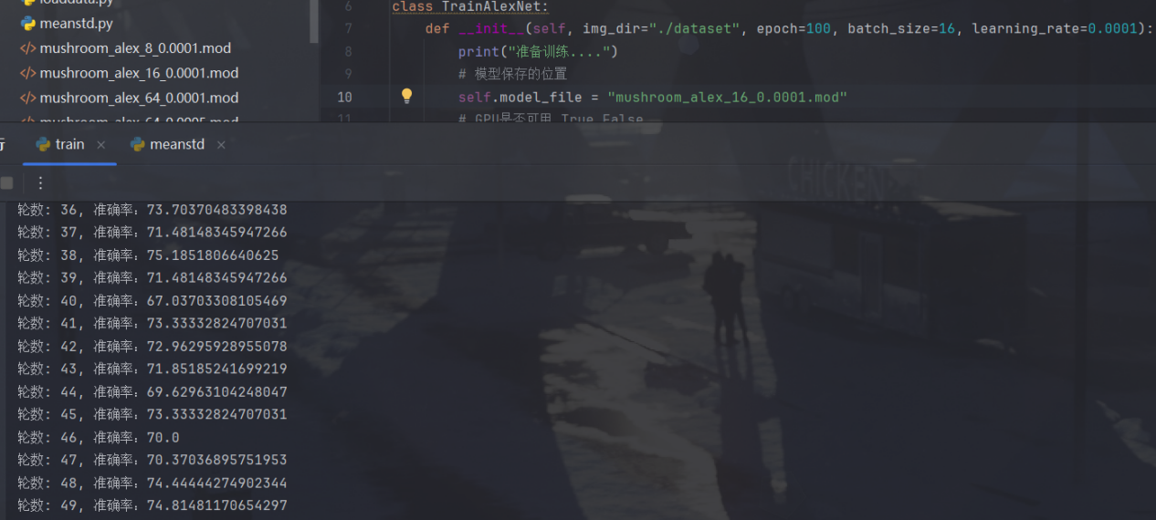

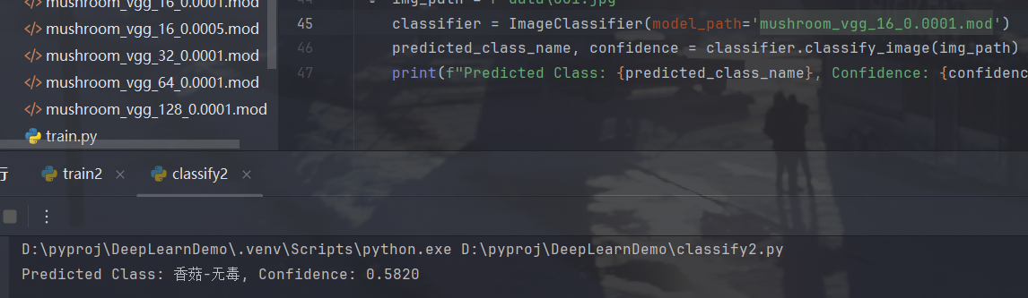

图3.7 lr = 0.0001

1. 数据集相同模型相同参数不同——batch-size

对比表

|  |  |  |  |  |  |  |
| --- | --- | --- | --- | --- | --- | --- |
| **数据集** | **模型** | **轮数** | **Lr** | **批数** | **准确率** | **测试** |
| 蘑菇类型 | AlexNet | 50 | 0.001 | 8 | 50.612 |  |
| 蘑菇类型 | AlexNet | 50 | 0.001 | 16 | 62.962 |  |
| 蘑菇类型 | AlexNet | 50 | 0.001 | 32 | 56.296 |  |
| 蘑菇类型 | AlexNet | 50 | 0.001 | 64 | 64.814 |  |
| 蘑菇类型 | AlexNet | 50 | 0.0001 | 8 | 75.185 | 成功 |
| 蘑菇类型 | AlexNet | 50 | 0.0001 | 16 | 74.814 | 成功 |
| 蘑菇类型 | AlexNet | 50 | 0.0001 | 32 | 75.925 | 失败 |
| 蘑菇类型 | AlexNet | 50 | 0.0001 | 64 | 72.962 | 成功 |
| 蘑菇类型 | AlexNet | 50 | 0.0001 | 128 | 71.111 | 成功 |

训练截图：

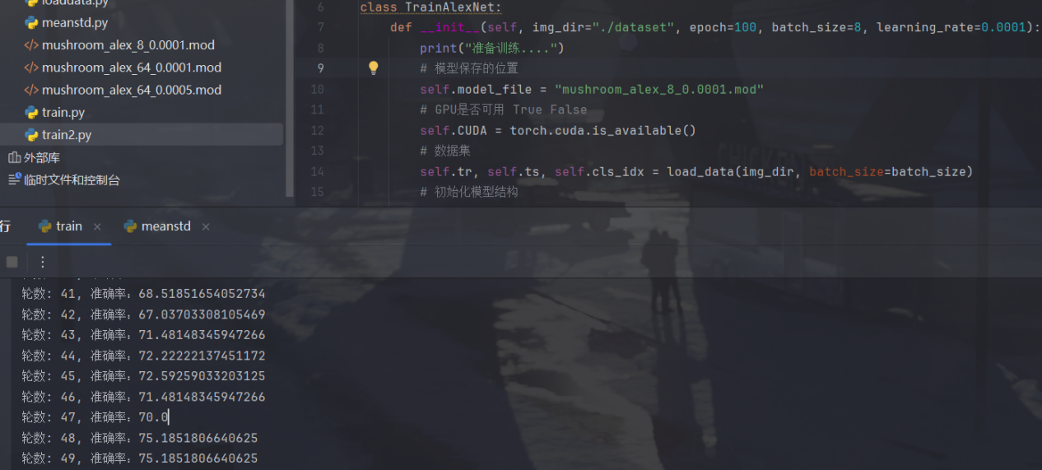

图4.1 batchsize = 8



图4.2 batchsize = 16

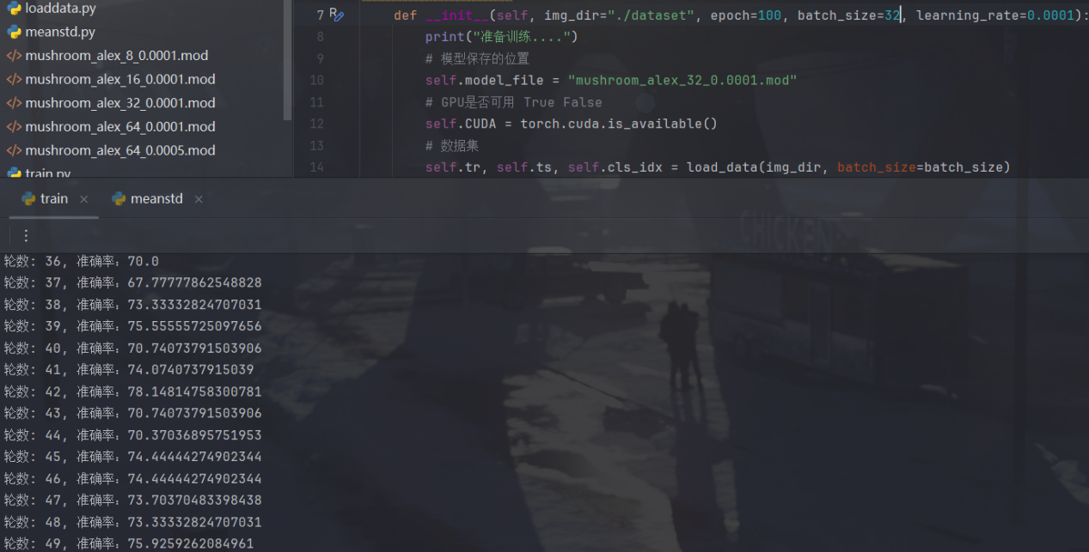

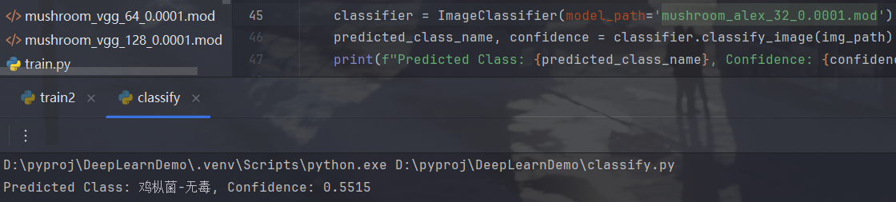

图4.3 batchsize = 32



图4.4 batchsize=64

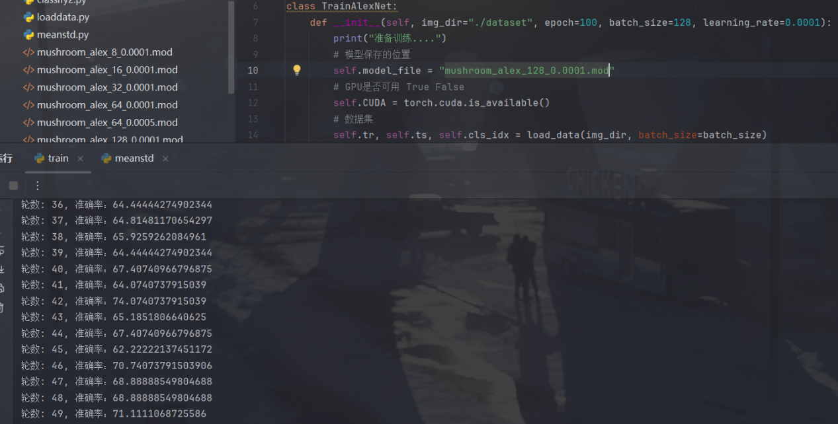

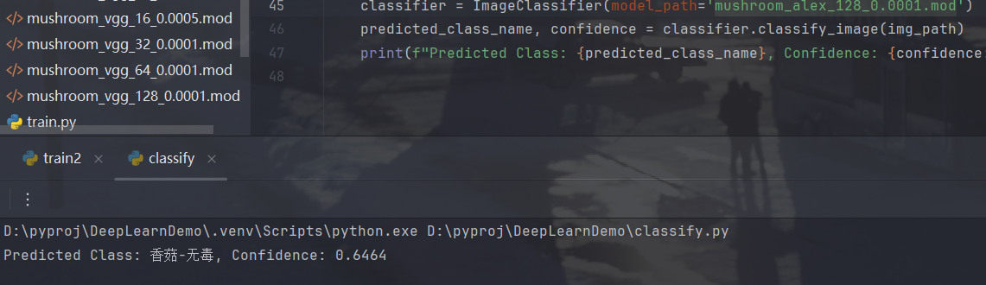

图4.5 batchsize = 128

|  |  |  |  |  |  |  |
| --- | --- | --- | --- | --- | --- | --- |
| **数据集** | **模型** | **轮数** | **Lr** | **批数** | **准确率** | **测试** |
| 蘑菇类型 | VGG-16 | 40 | 0.0001 | 8 | 70.370 | 成功 |
| 蘑菇类型 | VGG-16 | 40 | 0.0001 | 16 | 65.555 | 成功 |
| 蘑菇类型 | VGG-16 | 40 | 0.0001 | 32 | 65.555 | 成功 |
| 蘑菇类型 | VGG-16 | 40 | 0.0001 | 64 | 73.333 | 成功 |
| 蘑菇类型 | VGG-16 | 40 | 0.0001 | 128 | 73.333 | 训练用时长 |

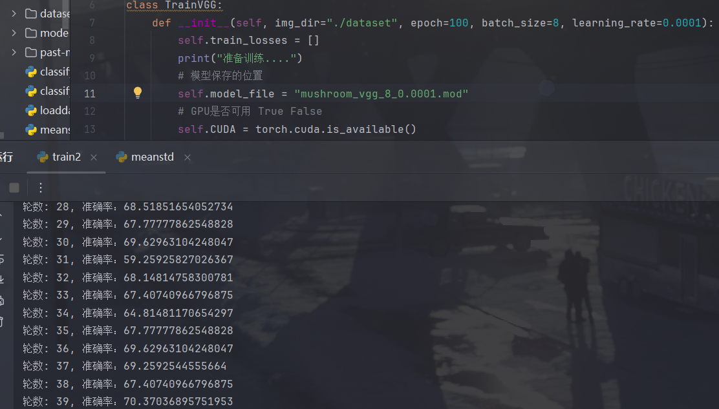

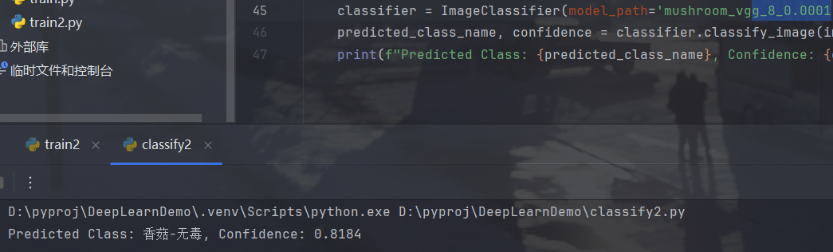

图4.6 batchsize = 8

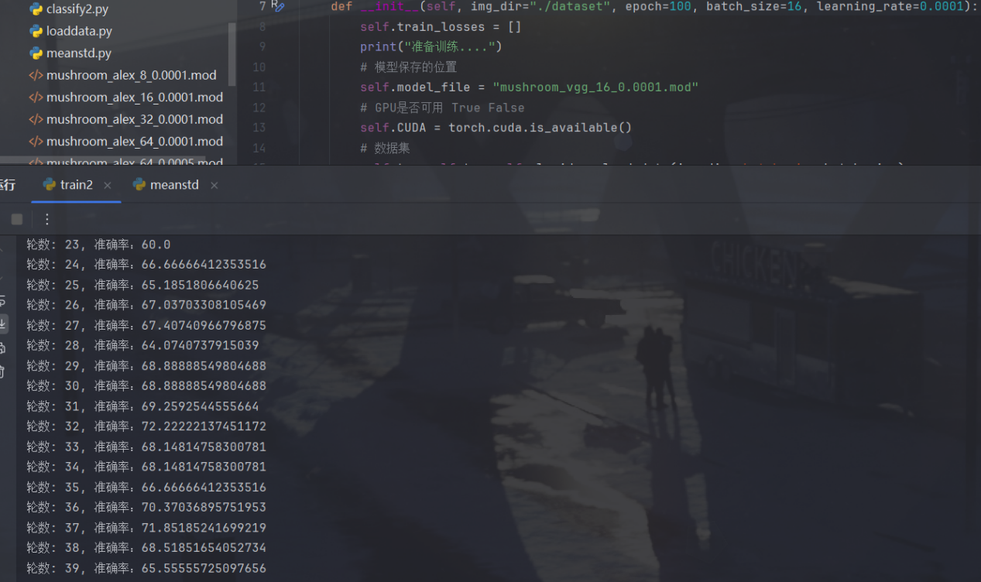

图4.7 batchsize = 16

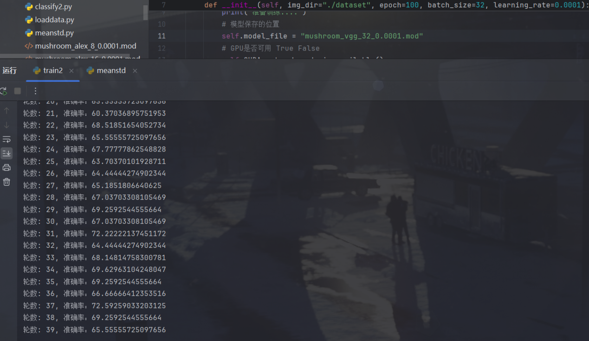

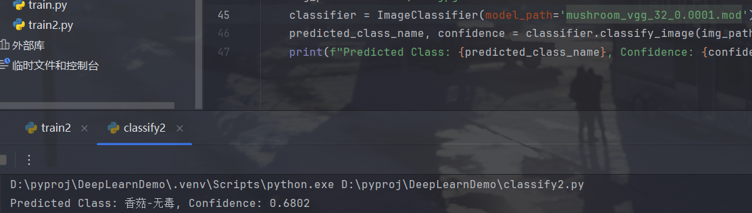

图4.8 batchsize = 32

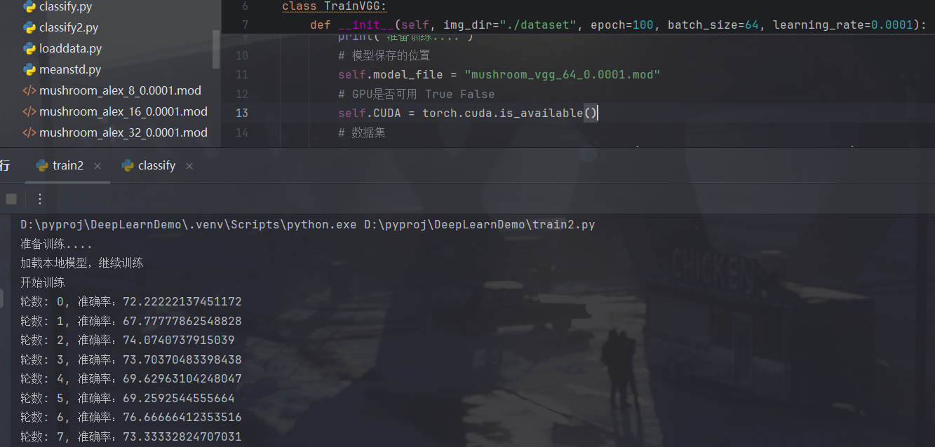

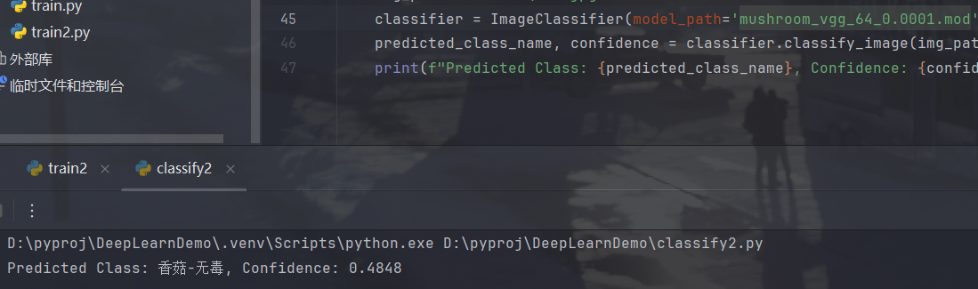

图4.9 batchsize = 64

结论：

1. 数据集相同参数相同模型不同

对比表

|  |  |  |  |  |  |  |  |
| --- | --- | --- | --- | --- | --- | --- | --- |
| **数据集** | **模型** | **轮数** | **Lr** | **批数** | **准确率** |  | **测试** |
| 蘑菇类型 | AlexNet | 50 | 0.001 | 16 | 50.612 |  |  |
| 蘑菇类型 | VGG16 | 50 | 0.001 | 16 | 62.962 |  |  |

截图

1. 总结